BÁO CÁO THỰC TẬP TUẦN 6
Phần 1: Nhiệm vụ được giao
  - Mô tả nhiệm vụ
- Trong tuần thực tập này, tôi thực hành tạo app Online Bike Shopping App. Cụ thể là : tiến hành tạo app theo mẫu có sẵn mà công ty cung cấp . Thực hành tạo app theo mẫu với mục đích là luyện tập thao tác với các widget đã học trong 12 chapter trước đó.

  - Phương thức đánh giá
- Tìm hiểu và ghi chú những điểm trong quá trình tìm hiểu.
- Kết hợp với hình ảnh biểu đồ minh họa.
- Áp dụng lý thuyết để vận dụng vào các bài tập thực hành.

Phần 2 : Thực hiện nhiệm vụ
TẠO ỨNG DỤNG ONLINE BIKE SHOPPING APP
- Xây dựng trang Home.
- Tạo một dự án Flutter mới và đặt tên là bike_shopping_app . Đối với dự án này, bạn cần tạo thư mục pages, model, Fakedatabase .Tạo file home.dart bên trong thư mục pages. Trong file này cần import các package cần thiết để xây dựng giao diện.
- Tiếp theo, mở file home.dart và import các thư viện cần thiết phục vụ cho việc xây dựng giao diện. Package material.dart được sử dụng để tạo giao diện Flutter, package dart:math được dùng để xử lý hiệu ứng xoay bằng Transform.rotate, đồng thời import thêm các file như Bike.dart, checkout.dart, description.dart và myshoppingcart.dart để điều hướng giữa các trang và lấy dữ liệu sản phẩm:
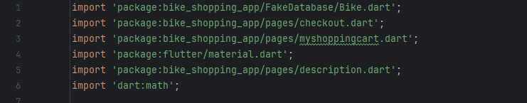
- Sau khi import xong các package cần thiết, tạo lớp Home kế thừa StatefulWidget để giao diện có thể thay đổi trạng thái trong quá trình sử dụng ứng dụng. Đồng thời tạo lớp _HomeState kế thừa State<Home> để quản lý trạng thái của trang chủ:
- Bên trong lớp _HomeState, khai báo danh sách bikes để nhận dữ liệu từ lớp Bike() trong thư mục FakeDatabase. Danh sách này chứa toàn bộ thông tin sản phẩm sẽ được hiển thị trên giao diện. Đồng thời tạo biến selectedIndex để quản lý trạng thái của BottomNavigationBar:
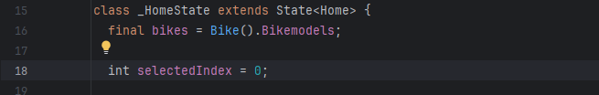
- Trong phương thức build(), tạo widget Scaffold để làm bố cục chính cho giao diện trang chủ gồm có appbar , body và bottomNavigationBar . Đặt màu nền bằng Color(0xFF242C39) để tạo giao diện tối hiện đại.
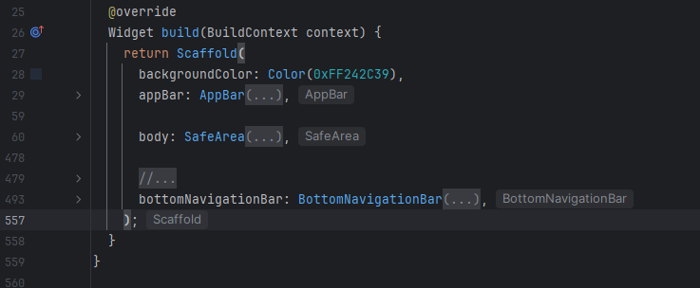
- Sau đó tạo AppBar cho ứng dụng. Trong AppBar, thêm tiêu đề “Choose your bike” bằng widget Text với fontSize là 24, FontWeight.bold và màu trắng để làm nổi bật tiêu đề:
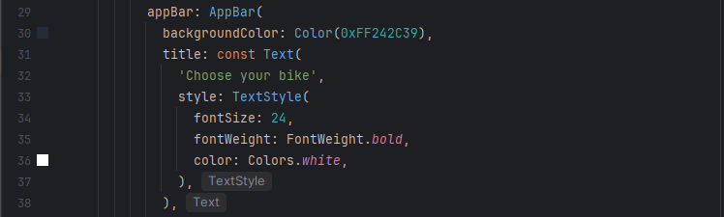
- Bên phải AppBar, thêm một nút tìm kiếm bằng IconButton. Nút này được đặt bên trong Container có LinearGradient, borderRadius và boxShadow để tạo hiệu ứng nổi hiện đại:
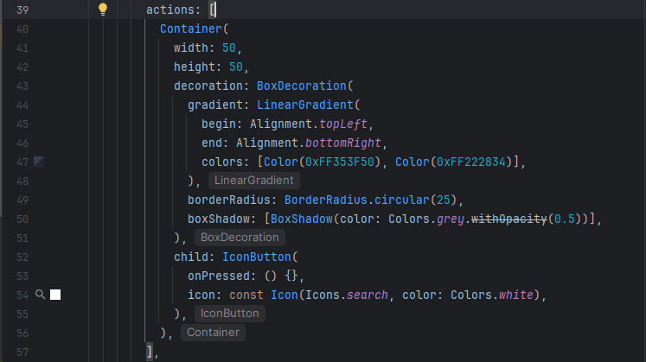
- Tiếp theo, trong thuộc tính body, sử dụng SafeArea để đảm bảo nội dung không bị che bởi thanh trạng thái hoặc camera tai thỏ của thiết bị.
- Bên trong SafeArea, sử dụng widget Stack để chồng nhiều widget lên nhau. Stack cho phép tạo hiệu ứng nền phía sau giao diện chính.Trong Stack, sử dụng Positioned kết hợp với Transform.rotate để tạo một khối nền màu xanh nghiêng phía sau giao diện. Hiệu ứng này giúp giao diện có chiều sâu và hiện đại hơn.
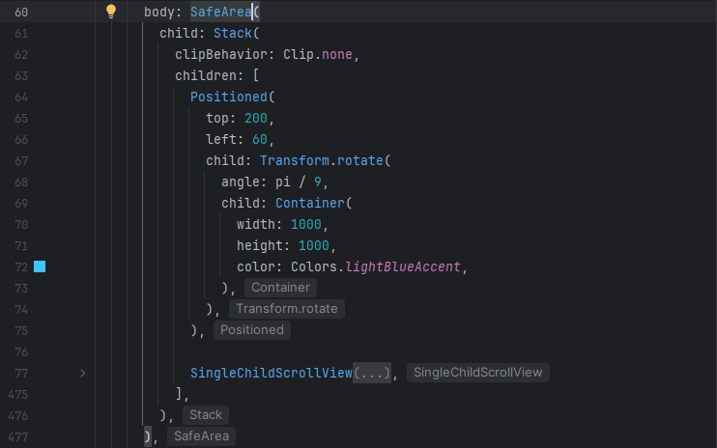
- Tiếp theo, sử dụng SingleChildScrollView để toàn bộ nội dung trong trang có thể cuộn được khi số lượng sản phẩm tăng lên.Bên trong SingleChildScrollView, sử dụng Padding với EdgeInsets.all(24.0) để tạo khoảng cách đều xung quanh giao diện.
-Tiếp theo, tạo banner quảng cáo đầu trang bằng ClipRRect kết hợp với ClipPath. ClipRRect dùng để bo góc banner, còn ClipPath dùng để tạo cạnh chéo phía dưới banner thông qua lớp BottomDiagonalClipper.
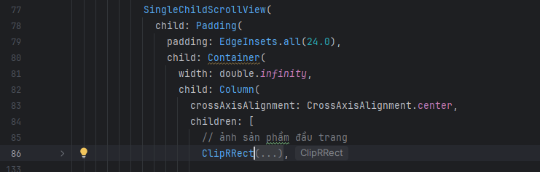
- Sau đó tạo Container làm phần thân chính của banner. Trong Container, sử dụng BoxDecoration kết hợp với LinearGradient để tạo hiệu ứng chuyển màu từ góc trên trái xuống góc dưới phải.
- Tiếp theo, thêm boxShadow để tạo hiệu ứng đổ bóng phía dưới banner. Điều này giúp banner nổi bật hơn so với nền của ứng dụng. Sau đó thêm padding: EdgeInsets.all(20) để tạo khoảng cách đều giữa nội dung bên trong và viền của banner.
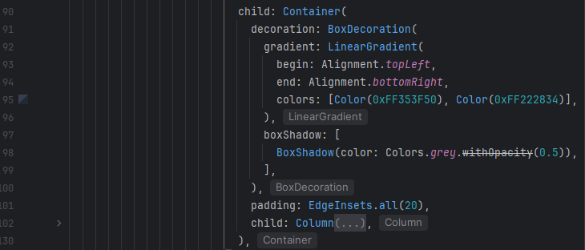
- Bên trong Container, sử dụng widget Column để sắp xếp các thành phần theo chiều dọc. Thuộc tính crossAxisAlignment: CrossAxisAlignment.start giúp căn toàn bộ nội dung sang bên trái.
- Phần đầu tiên trong Column là hình ảnh sản phẩm nổi bật. Sử dụng Container với chiều rộng double.infinity để hình ảnh chiếm toàn bộ chiều ngang của banner.
- Trong thuộc tính decoration, sử dụng DecorationImage để hiển thị hình ảnh xe đạp từ thư mục assets.
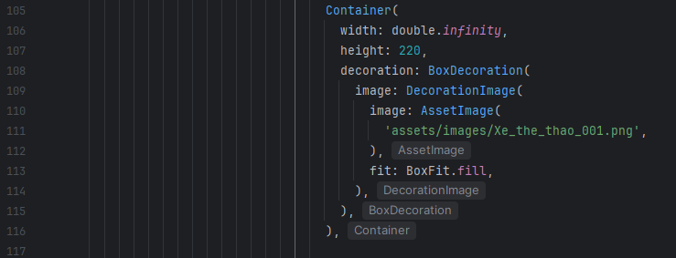
- AssetImage dùng để lấy hình ảnh từ thư mục assets/images, còn BoxFit.fill giúp hình ảnh phủ toàn bộ diện tích của Container.
- Sau hình ảnh, thêm SizedBox(height: 16) để tạo khoảng cách giữa ảnh sản phẩm và phần nội dung phía dưới.Tiếp theo, sử dụng widget Text để hiển thị dòng chữ khuyến mãi “30% Off”.
- Trong TextStyle, đặt kích thước chữ là 24, độ đậm là FontWeight.bold và màu chữ là Colors.blueGrey để tạo điểm nhấn cho phần khuyến mãi.
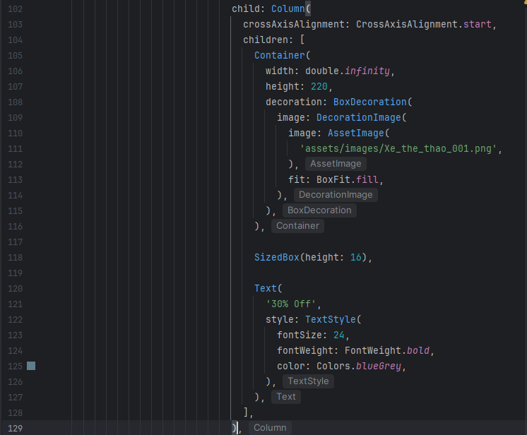
- Tiếp theo, để tạo thanh icon chức năng nằm phía dưới banner quảng cáo, sử dụng widget Transform kết hợp với Row. Phần giao diện này giúp hiển thị các nút chức năng theo phong cách hiện đại với hiệu ứng nghiêng đặc trưng của ứng dụng shopping bike.
- Đầu tiên, sử dụng widget Transform với Matrix4.skewY(-0.2) để tạo hiệu ứng nghiêng cho toàn bộ thanh icon.
- Matrix4.skewY(-0.2) giúp toàn bộ hàng icon bị nghiêng theo trục Y, tạo cảm giác thiết kế động và hiện đại hơn so với bố cục thông thường.
- Bên trong Transform, sử dụng widget Row để sắp xếp các icon theo chiều ngang.Trong Row, sử dụng thuộc tính mainAxisAlignment: MainAxisAlignment.spaceAround để chia đều khoảng cách giữa các icon.
- Tiếp theo, mỗi icon được đặt trong một widget Transform khác với Matrix4.skewY(0.2) nhằm cân bằng lại góc nghiêng của nội dung bên trong. Điều này giúp phần khung bên ngoài bị nghiêng nhưng icon bên trong vẫn hiển thị thẳng.
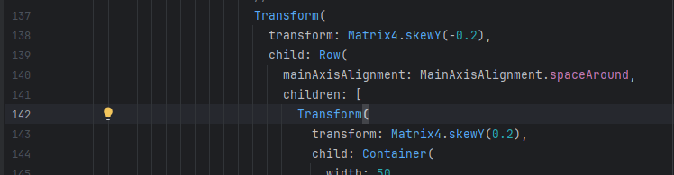
Sau đó sử dụng BoxDecoration để tạo giao diện cho nút. Trong phần gradient, sử dụng LinearGradient để tạo nền chuyển màu tối từ góc trên trái xuống góc dưới phải.Tiếp theo, sử dụng borderRadius: BorderRadius.circular(25) để bo tròn toàn bộ nút và tạo thành dạng hình tròn.Sau đó thêm boxShadow để tạo hiệu ứng đổ bóng giúp nút nổi bật hơn trên nền giao diện
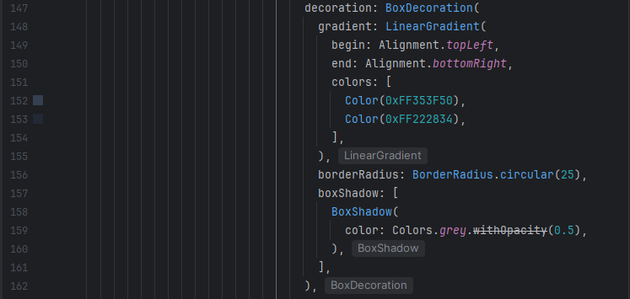
- Hai màu Color(0xFF353F50) và Color(0xFF222834) giúp nút có phong cách tối hiện đại, đồng bộ với toàn bộ giao diện của ứng dụng.
- Bên trong Container, sử dụng widget Icon để hiển thị biểu tượng chức năng.
- Trong đoạn code này, mỗi icon đại diện cho một chức năng khác nhau của ứng dụng:
- Icons.add dùng cho chức năng thêm sản phẩm hoặc thêm danh mục.
- Icons.photo_camera dùng cho chức năng camera hoặc hình ảnh.
- Icons.all_inbox dùng cho chức năng lưu trữ hoặc hộp sản phẩm.
- Icons.add_road dùng cho chức năng liên quan đến đường đi hoặc vận chuyển.
- Các icon đều có kích thước 30 để hiển thị rõ ràng và cân đối với khung chứa.
- Tiếp theo, để hiển thị danh sách các sản phẩm xe đạp trên giao diện trang chủ, sử dụng widget GridView.builder. Widget này cho phép tạo danh sách sản phẩm động dựa trên dữ liệu có trong biến bikes, đồng thời hỗ trợ tối ưu hiệu năng khi số lượng sản phẩm lớn.
- Đầu tiên, tạo widget GridView.builder để xây dựng danh sách sản phẩm dạng lưới.
- Trong thuộc tính itemCount, sử dụng bikes.length để xác định số lượng phần tử cần hiển thị. Điều này giúp GridView tự động tạo số lượng item đúng với số lượng xe trong danh sách.
- Tiếp theo, đặt shrinkWrap: true để GridView chỉ chiếm đúng chiều cao cần thiết thay vì mở rộng toàn màn hình. Sau đó sử dụng physics: NeverScrollableScrollPhysics(), thuộc tính này giúp vô hiệu hóa khả năng cuộn riêng của GridView vì toàn bộ giao diện đã được bọc trong SingleChildScrollView.
- Tiếp theo, cấu hình bố cục của lưới bằng SliverGridDelegateWithMaxCrossAxisExtent. Trong đó quy định chiều rộng tối đa của mỗi item là 200(maxCrossAxisExtent: 200), tạo khoảng cách ngang giữa các sản phẩm(mainAxisSpacing: 16), tạo khoảng cách dọc giữa các sản phẩm(childAspectRatio: 0.8).
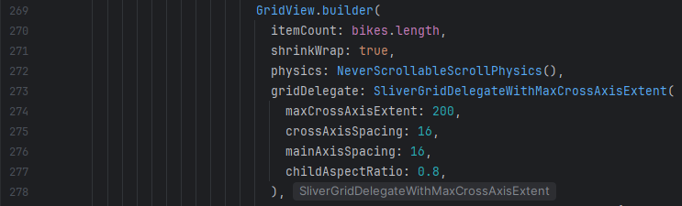
- Sau đó, sử dụng itemBuilder để tạo từng sản phẩm trong danh sách. Trong itemBuilder, sử dụng điều kiện(if (index % 2 == 0)) để kiểm tra vị trí của sản phẩm. Các item ở vị trí chẵn và lẻ sẽ có bố cục hơi khác nhau nhằm tạo hiệu ứng so le hiện đại cho giao diện.Đối với các item chẵn, sử dụng Transform.skewY(-0.2) để tạo hiệu ứng nghiêng cho toàn bộ khung sản phẩm, đối với lẻ sử dụng thêm offset để cho thụt lên làm cho trang đẹp hơn.
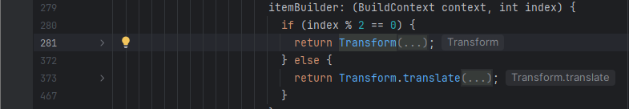
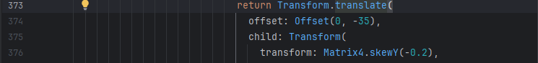
- Trong Container, sử dụng BoxDecoration kết hợp với LinearGradient để tạo nền chuyển màu tối.Sau đó thêm boxShadow để tạo hiệu ứng đổ bóng giúp khung sản phẩm nổi bật hơn .sử dụng borderRadius: BorderRadius.circular(20),để bo tròn các góc của khung sản phẩm, thêm padding: EdgeInsets.all(16),để tạo khoảng cách giữa nội dung và viền của item.
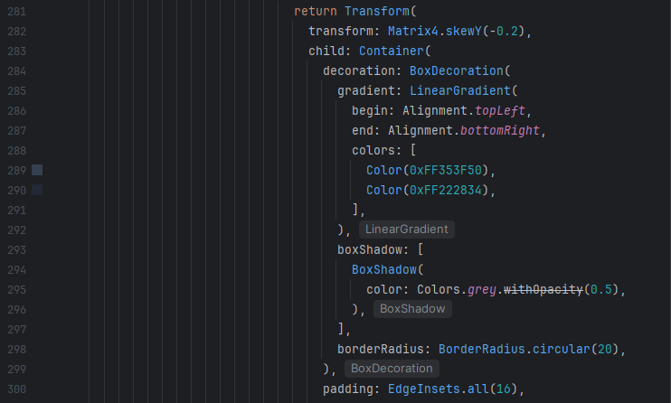
- Bên trong Container, tiếp tục sử dụng Transform.skewY(0.2) để cân bằng lại góc nghiêng của nội dung bên trong. Sau đó sử dụng Column để sắp xếp các thành phần sản phẩm theo chiều dọc.
- Sau đó sử dụng Stack để chồng hình ảnh sản phẩm và icon yêu thích lên nhau.Trong Stack, sử dụng InkWell để bắt sự kiện nhấn vào sản phẩm.Trong onTap, sử dụng Navigator.push() để chuyển sang trang Description khi người dùng nhấn vào sản phẩm.
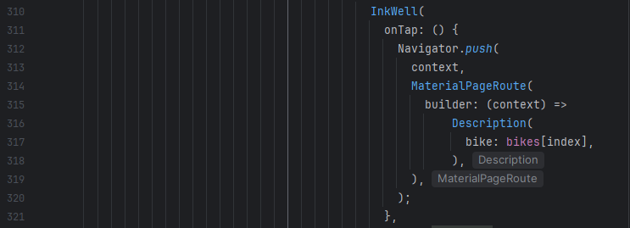
- Tiếp theo, sử dụng Container để hiển thị hình ảnh sản phẩm.
- Trong decoration, sử dụng DecorationImage và AssetImage để hiển thị ảnh xe đạp từ thư mục assets .
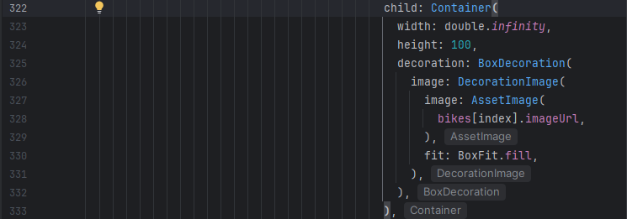
- Sau đó sử dụng Positioned để đặt icon yêu thích ở góc trên bên phải của ảnh .Tiếp theo, dùng FractionalTranslation để dịch chuyển icon ra ngoài khung sản phẩm một chút nhằm tạo hiệu ứng nổi. Bên trong là CircleAvatar chứa icon trái tim.
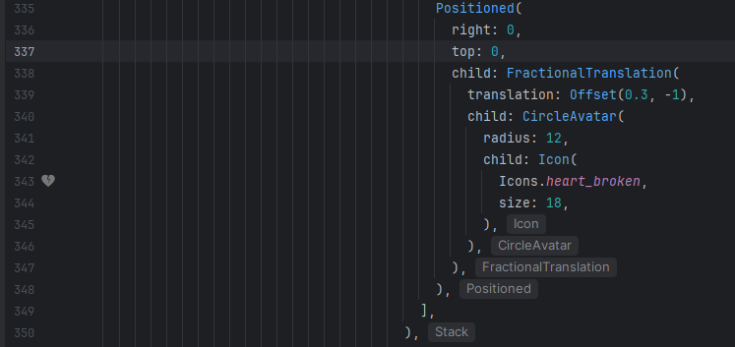
- Phía dưới hình ảnh, hiển thị tên sản phẩm bằng widget Text.Trong TextStyle, đặt kích thước chữ là 18, chữ đậm và màu trắng.
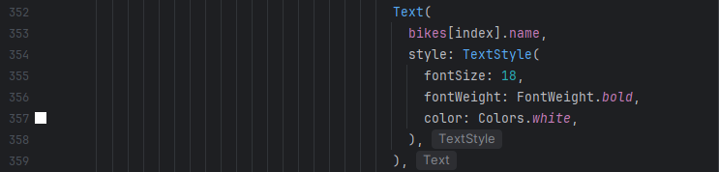
- Sau đó hiển thị giá sản phẩm với màu chữ Colors.blueGrey để tạo sự phân biệt với tên sản phẩm Đối với các item ở vị trí lẻ, sử dụng Transform.translate(offset: Offset(0, -35),để đẩy item lên trên 35 pixel, tạo bố cục so le giữa các sản phẩm. Điều này giúp giao diện sinh động hơn thay vì tất cả item nằm trên cùng một hàng ngang.
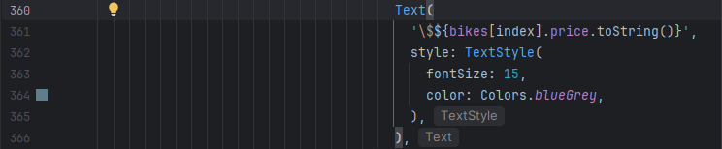
Sau khi hoàn thành, danh sách sản phẩm sẽ hiển thị dưới dạng lưới với:
- Hiệu ứng nghiêng hiện đại
- Gradient tối
- Đổ bóng
- Bo góc mềm mại
- Bố cục so le giữa các item
- Hình ảnh sản phẩm
- Tên và giá sản phẩm
- Điều hướng sang trang mô tả khi nhấn vào item
- Tiếp theo, để tạo thanh điều hướng phía dưới giao diện ứng dụng, sử dụng widget BottomNavigationBar. Widget này giúp người dùng dễ dàng chuyển đổi giữa các chức năng khác nhau trong ứng dụng shopping bike như trang chủ, giỏ hàng và checkout.
- Đầu tiên, thêm thuộc tính bottomNavigationBar vào Scaffold .Sau đó đặt màu nền cho thanh điều hướng .Màu nền này đồng bộ với giao diện tối của toàn bộ ứng dụng
- Tiếp theo, sử dụng type: BottomNavigationBarType.fixed,Thuộc tính BottomNavigationBarType.fixed giúp tất cả icon luôn hiển thị cố định trên thanh điều hướng, kể cả khi số lượng item lớn hơn ba.
- Sau đó sử dụng currentIndex: selectedIndex,Biến selectedIndex dùng để xác định icon nào đang được chọn trên BottomNavigationBar.
- Tiếp theo, thiết lập màu cho item đang được chọn và item chưa được chọn:
selectedItemColor: Colors.white,unselectedItemColor: Colors.grey,
Trong đó:
- Colors.white dùng cho icon đang active
- Colors.grey dùng cho các icon chưa được chọn
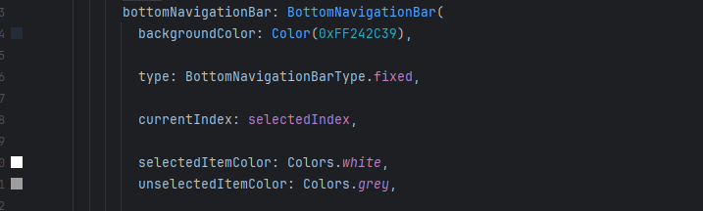
- Tiếp theo, sử dụng thuộc tính onTap để bắt sự kiện khi người dùng nhấn vào các icon trên thanh điều hướng. Trong onTap, sử dụng setState() để cập nhật lại giá trị của selectedIndex .Điều này giúp giao diện tự động cập nhật icon đang được chọn.
- Sau đó kiểm tra vị trí icon bằng điều kiện if . Nếu người dùng nhấn vào icon thứ ba (shopping_cart), sử dụng Navigator.push() để chuyển sang trang giỏ hàng:
- Trong đó:
- Navigator.push() dùng để chuyển trang
- MaterialPageRoute() tạo hiệu ứng chuyển trang kiểu Material Design
- Myshoppingcart() là trang giỏ hàng
- bike: bikes[0] truyền dữ liệu sản phẩm sang trang mới
- Tiếp theo, sử dụng điều kiện , nếu người dùng nhấn vào icon cuối cùng, ứng dụng sẽ chuyển sang trang Checkout.
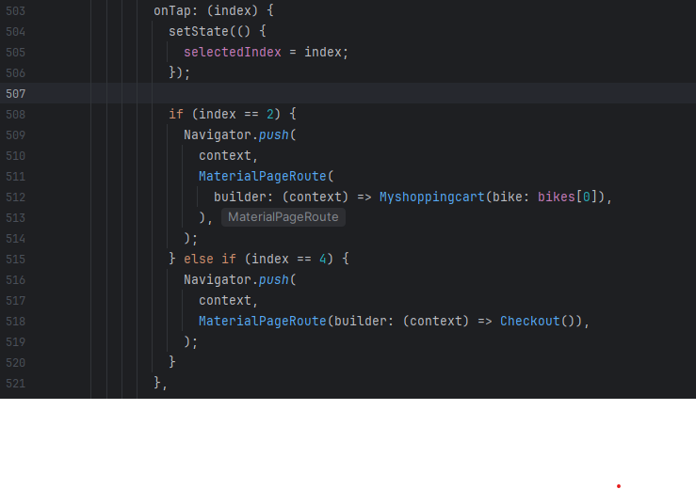
- Sau đó, trong thuộc tính items, tạo danh sách các item hiển thị trên thanh điều hướng. Item đầu tiên sử dụng icon xe scooter:
- Tiếp theo, sử dụng thuộc tính activeIcon để tạo giao diện riêng cho icon khi được chọn. Trong activeIcon, sử dụng Transform.skewY(-0.2) để tạo hiệu ứng nghiêng cho icon đang active.
- Bên trong Transform, tạo Container với kích thước 50x50 để làm nền cho icon.Sau đó sử dụng BoxDecoration để tạo nền màu xanh và bo góc cho item đang được chọn.
- Tiếp theo, thêm một Transform.skewY(0.2) bên trong để cân bằng lại độ nghiêng của icon.
- Sau đó hiển thị icon màu trắng . Cuối cùng, đặt:label: '',để ẩn phần chữ bên dưới icon và chỉ hiển thị icon trên thanh điều hướng.Các item còn lại cũng được tạo tương tự
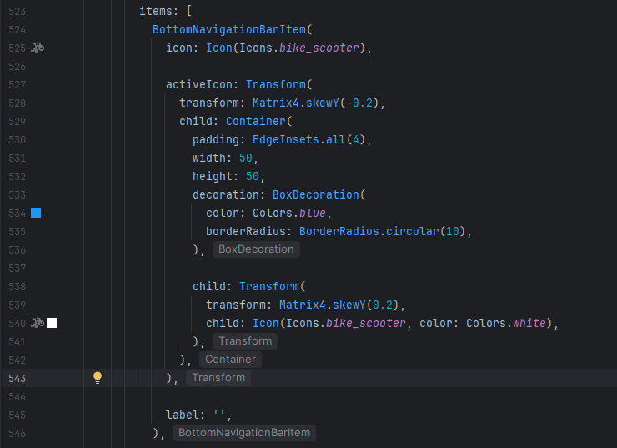
- Kết quả trang home:
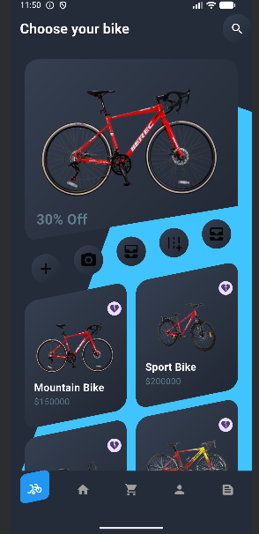 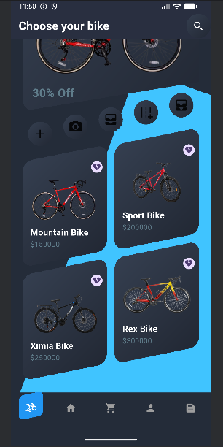
- Xây dựng trang Description:
- Đầu tiên, tiến hành mở file description.dart bên trong thư mục pages và import các thư viện cùng các file cần thiết phục vụ cho việc xây dựng giao diện chi tiết. Gói material.dart dùng để tạo cấu trúc UI, thư viện dart:math hỗ trợ việc xoay khối hình học nền, lớp dữ liệu mô hình sourse.dart để định nghĩa kiểu đối tượng truyền vào, cùng trang myshoppingcart.dart nhằm hỗ trợ điều hướng khi người dùng thêm sản phẩm vào giỏ hàng.
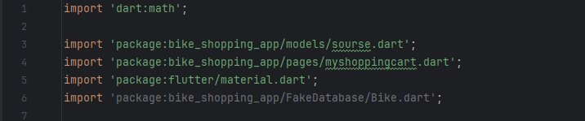
- Sau khi hoàn tất phần import, tiến hành khởi tạo lớp Description kế thừa từ StatefulWidget để giao diện có thể cập nhật các thay đổi động về trạng thái trong quá trình tương tác. Lớp này nhận vào một tham số bắt buộc là đối tượng bike thuộc kiểu sourse để hiển thị thông tin chính xác của từng loại xe đạp được chọn từ trang chủ.
- Đồng thời, xây dựng lớp _DescriptionState để quản lý trạng thái nội bộ của trang bao gồm biến logic _crossFadeStateShowFirst quản lý hiệu ứng chuyển đổi thông tin, và biến isOpenSheet nhằm kiểm soát việc đóng/mở bảng thông tin chi tiết từ phía dưới lên (BottomSheet).
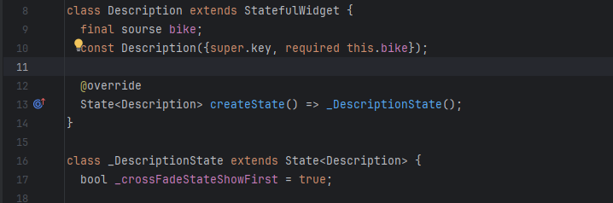
- Định nghĩa hàm _showProductBottomSheet() để kích hoạt chức năng hiển thị một ModalBottomSheet chứa bảng thông tin chi tiết sản phẩm. Hàm này sử dụng thuộc tính isScrollControlled: true kết hợp màu nền trong suốt, đồng thời lồng phương thức buildInforProductBoard() vào bên trong để trả về giao diện bảng chi tiết và dùng setState() cập nhật biến trạng thái isOpenSheet khi quá trình hiển thị hoàn tất.
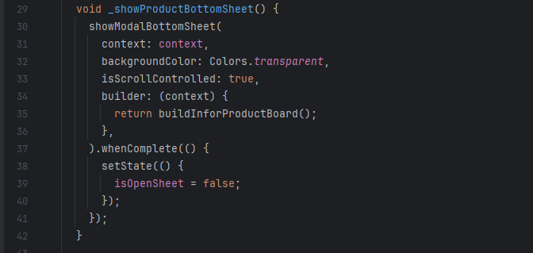
- Trong phương thức build(), sử dụng widget Scaffold để thiết lập cấu trúc nền chính cho toàn bộ trang chi tiết bao gồm thuộc tính backgroundColor: Color(0xFF242C39) đồng bộ với tông màu tối huyền bí hiện đại của toàn bộ ứng dụng.
- Tiến hành thiết lập thuộc tính appBar cho Scaffold. Tại đây, thanh ứng dụng được cấu hình với màu nền trùng màu hệ thống. Phía bên trái (leading), sử dụng một widget Row chứa Container bo tròn góc có kích thước 50x50 và đổ nền màu xanh dương làm nút quay lại (Navigator.pop). Thuộc tính title hiển thị tên của sản phẩm hiện tại thông qua widget.bike.name với định dạng chữ trắng, font size 24 và in đậm làm nổi bật thương hiệu xe.

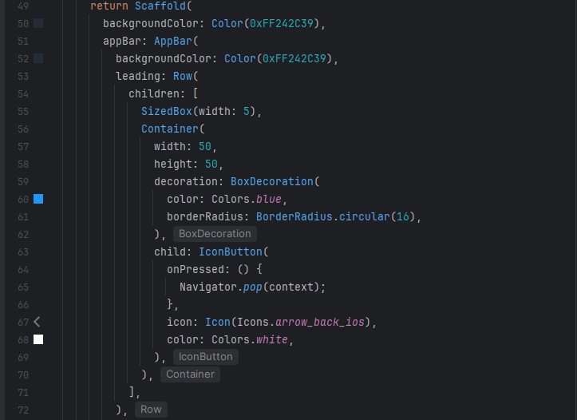
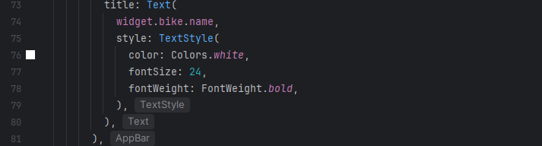
- Trong thuộc tính body, bọc toàn bộ nội dung trong SafeArea nhằm bảo vệ bố cục tránh việc bị đè bởi thanh trạng thái hoặc các phần khuyết của màn hình thiết bị. Bên trong, sử dụng widget Stack để thực hiện kỹ thuật chồng xếp các lớp thành phần giao diện lên nhau.
- Thành phần đầu tiên bên trong Stack là khối hình học trang trí nền. Sử dụng kết hợp widget Positioned định vị tọa độ và Transform.rotate xoay một góc pi / 6 để tạo ra một khối vuông lớn màu Colors.lightBlueAccent nằm nghiêng ẩn sau sản phẩm, giúp giao diện tăng thêm chiều sâu nghệ thuật và nét phá cách độc đáo.
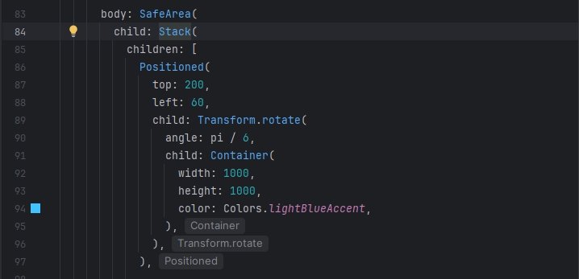
- Tiếp theo, tạo hiệu ứng chuyển động mượt mà cho hình ảnh xe đạp bằng cách sử dụng widget AnimatedAlign. Dựa vào trạng thái biến isOpenSheet, nếu bảng thông tin chi tiết mở, tầm nhìn của ảnh được dịch chuyển lên phía trên (Alignment.topCenter), ngược lại sẽ nằm ở vị trí trung tâm (Alignment.center). Hình ảnh của xe đạp được hiển thị sắc nét bên trong một Container thông qua thuộc tính DecorationImage kết hợp với AssetImage lấy đường dẫn động từ widget.bike.imageUrl.
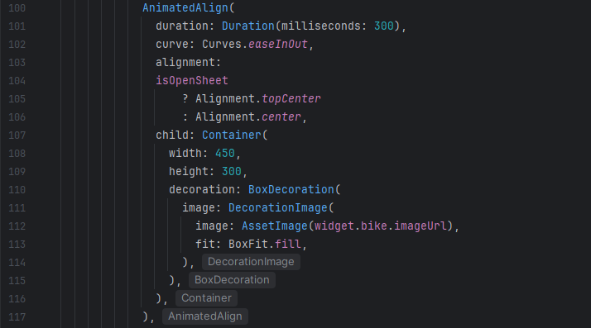
- Phía cuối của Scaffold, cấu hình thuộc tính bottomSheet bằng cách gọi hàm BuildOpenInforProduct() để tạo một thanh điều hướng thông tin rút gọn bo góc nằm cố định ở đáy màn hình khi trang mới được mở.
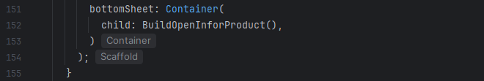
- Tiến hành xây dựng hàm trả về widget buildInforProductBoard() để thiết lập bố cục bảng thông tin chi tiết đầy đủ khi người dùng tương tác vuốt kéo lên. Bảng sử dụng Container có chiều cao 462 pixel, trang trí nền bằng hiệu ứng chuyển màu LinearGradient từ hai màu tối đặc trưng là Color(0xFF353F50) và Color(0xFF222834) kèm bo viền góc 24 pixel.
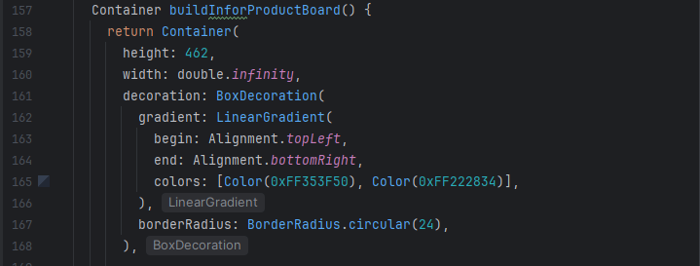
- Bên trong bảng thông tin đầy đủ, sử dụng Column phân bổ nội dung theo chiều dọc bao gồm: một hàng Row chứa hai nút chuyển đổi danh mục "Description" và "Specification"; với chiều rộng vào cao lần lượt là 150px và 50px, bo góc 16px , với fontSize là 20 và màu là màu xám.
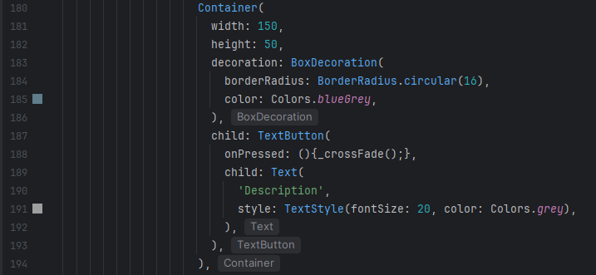
- Tiếp theo là đoạn văn bản widget.bike.name (size 24, in đậm) hiển thị lại tên xe và widget Text hiển thị chuỗi mô tả chi tiết sản phẩm widget.bike.description với tông chữ màu xám dễ đọc.
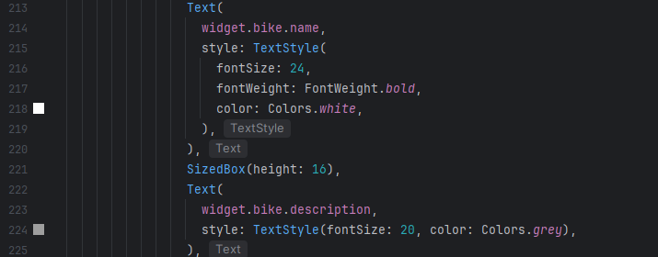
- Để hoàn thiện bảng chi tiết, phần đáy bảng được thiết kế một thanh mua hàng chuyên dụng. Thanh này sử dụng Row để chia đều không gian hiển thị giá tiền sản phẩm được định dạng với màu xanh nổi bật (\$${widget.bike.price}) và một Container đóng vai trò là nút bấm "Add to cart". Khi người dùng kích hoạt nút bấm này, hệ thống sẽ sử dụng lệnh điều hướng Navigator.push chuyển hướng sang giao diện giỏ hàng Myshoppingcart và truyền toàn bộ dữ liệu của sản phẩm xe đạp hiện tại đi kèm
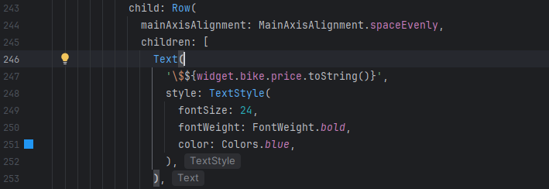
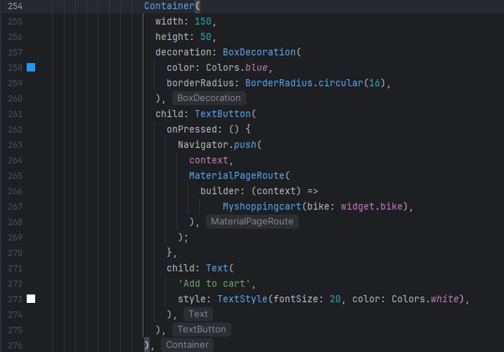
- Cuối cùng, xây dựng cấu trúc hàm BuildOpenInforProduct() trả về một Container cao 90 pixel đóng vai trò làm thanh kích hoạt mở nhanh thông tin. Thanh này cũng sở hữu dải màu LinearGradient tối đồng bộ, chứa một hàng các nút bấm chức năng mà khi người dùng bấm vào nút "Description" sẽ kích hoạt đồng thời hàm mở _showProductBottomSheet() và cập nhật biến isOpenSheet = true để đẩy ảnh sản phẩm lên trên một cách đồng bộ và đẹp mắt.
- Để đồng bộ với phong cách thiết kế giao diện tối (Dark Mode) của toàn bộ ứng dụng, thuộc tính decoration được thiết lập một dải màu chuyển sắc LinearGradient bắt đầu từ góc trên bên trái (Alignment.topLeft) kéo xuống góc dưới bên phải (Alignment.bottomRight) với sự kết hợp hài hòa giữa hai tông màu tối mã Color(0xFF353F50) và Color(0xFF222834). Đồng thời, các góc của thanh này cũng được bo tròn mềm mại với bán kính 24 pixel (BorderRadius.circular(24)).
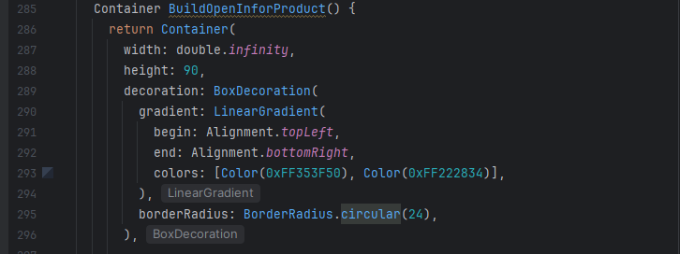
- Phần nội dung bên trong (child) của Container sử dụng widget Column để sắp xếp các thành phần theo chiều dọc. Đầu tiên là một khoảng không gian đệm SizedBox có chiều cao 20 pixel nhằm tạo khoảng cách hợp lý từ mép trên của thanh xuống các nút bấm.
- Ngay phía dưới, một widget Row được triển khai với thuộc tính mainAxisAlignment: MainAxisAlignment.spaceEvenly giúp căn chỉnh và phân bổ đều khoảng cách cho hai nút bấm chức năng chính theo chiều ngang của màn hình.
- Nút bấm đầu tiên đại diện cho mục "Description" (Mô tả). Nút này được bọc trong một Container định hình có kích thước chiều rộng 150 pixel, chiều cao 50 pixel, bo góc 16 pixel và có màu nền xám xanh (Colors.blueGrey). Bên trong sử dụng widget TextButton, khi người dùng tương tác nhấn vào nút bấm (onPressed), hệ thống sẽ đồng thời gọi hàm _showProductBottomSheet() để kích hoạt bảng thông tin chi tiết đầy đủ từ dưới lên, đồng thời lồng lệnh setState() để cập nhật biến trạng thái isOpenSheet = true, giúp hình ảnh xe đạp ở phía trên tự động co nhỏ hoặc dịch chuyển một cách mượt mà. Nội dung hiển thị của nút là một widget Text với chuỗi chữ 'Description', kích thước font chữ là 20 và có màu xám tạo cảm giác tinh tế.
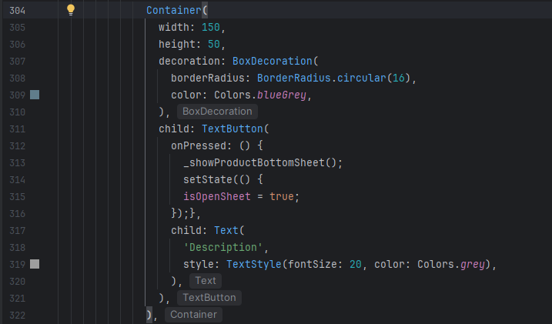
- Nút bấm thứ hai đại diện cho mục "Specification" (Thông số kỹ thuật). Tương tự như nút đầu tiên, nút này cũng được đặt trong một Container có kích thước 150x50 pixel, bo góc 16 pixel và mang màu nền Colors.blueGrey. Widget TextButton bên trong hiện tại đang để trống sự kiện onPressed: () {} nhằm chuẩn bị cho các tính năng nâng cao tiếp theo. Nhãn của nút bấm là một widget Text hiển thị chuỗi kí tự 'Specification' với kích cỡ chữ 20 màu xám, tạo sự cân xứng và đồng bộ tuyệt đối về mặt thị giác so với nút bấm kế bên.
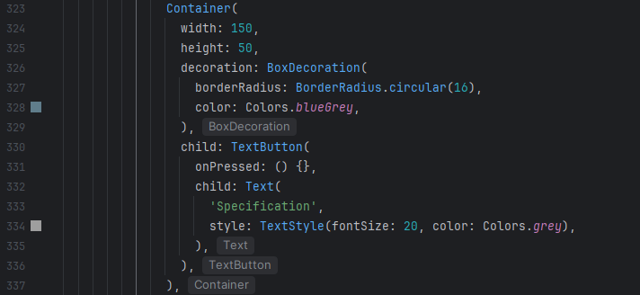
- Kết quả trang Description:
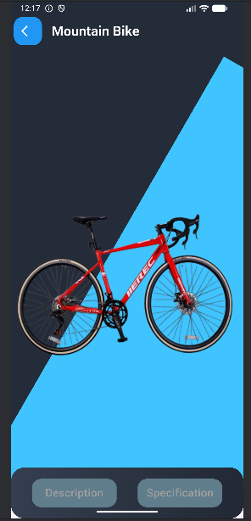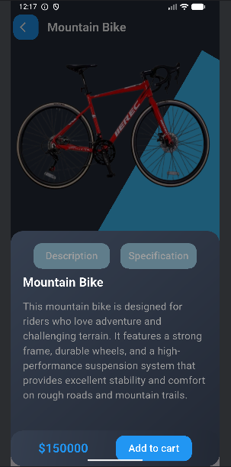

- Xây dựng trang My Shopping Cart
- Tiến hành mở file myshoppingcart.dart nằm trong thư mục pages để triển khai giao diện quản lý giỏ hàng. Thực hiện import đầy đủ các thư viện và package cần thiết như discount.dart, sourse.dart để quản lý cấu trúc dữ liệu; checkout.dart, home.dart để xử lý điều hướng trang; lớp giả lập dữ liệu Bike.dart và package lõi material.dart.
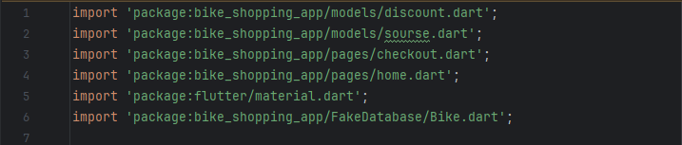
- Khởi tạo lớp Myshoppingcart kế thừa từ StatefulWidget để đáp ứng khả năng thay đổi và cập nhật trạng thái động của các thành phần như số lượng xe, mã giảm giá và tổng tiền khi người dùng tương tác. Lớp này tiếp nhận thuộc tính bắt buộc bike thuộc kiểu sourse được truyền tới từ trang chi tiết.
- Tiến hành khai báo các biến quản lý trạng thái trong lớp _MyshoppingcartState bao gồm: biến số thực position xác định vị trí của nút kéo thanh toán; biến logic completed kiểm tra trạng thái hoàn thành thanh toán; discountController kiểu TextEditingController để kiểm soát nội dung nhập mã giảm giá; danh sách bikes liên kết trực tiếp tới bộ nhớ giỏ hàng giả lập Bike.CartModel; danh sách mẫu discounts chứa thông tin các mã ưu đãi; cùng các biến lưu trữ tỷ lệ giảm giá numberdiscount và biến tổng tiền total.
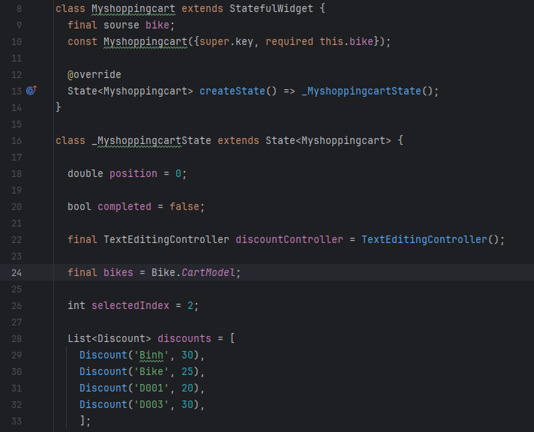
- Trong hàm khởi tạo initState(), thực hiện kiểm tra logic xem sản phẩm widget.bike truyền vào đã tồn tại trong danh sách giỏ hàng hay chưa thông qua phương thức any(). Nếu sản phẩm chưa có mặt (!exists), tiến hành thêm mới sản phẩm đó vào danh sách bikes, sau đó tính toán giá trị tổng tiền ban đầu bằng cách gọi hàm Sum().
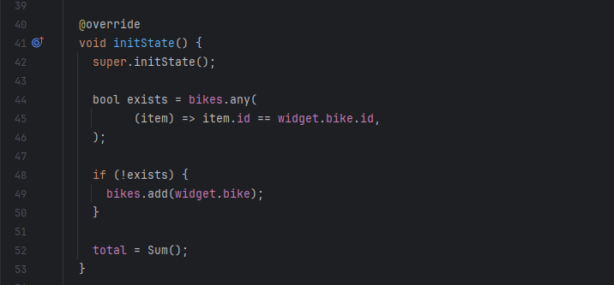
- Xây dựng hàm Sum() trả về kiểu số nguyên bằng cách sử dụng vòng lặp duyệt qua toàn bộ danh sách bikes, nhân đơn giá từng xe (price) với số lượng tương ứng (amount) rồi cộng dồn vào biến tích lũy để trả về tổng giá trị của giỏ hàng.
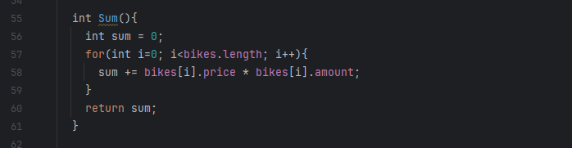
- Định nghĩa phương thức xử lý mã giảm giá Discountprice(String s, int sum). Hàm thực hiện duyệt danh sách các mã khuyến mãi hợp lệ, nếu chuỗi ký tự nhập vào trùng khớp với thuộc tính name của một phần tử trong danh sách, hệ thống sẽ tính toán số tiền được giảm theo tỷ lệ phần trăm (discount). Lệnh setState() sau đó được gọi để cập nhật lại biến total (bằng tổng tiền trừ số tiền giảm) và lưu lại phần trăm giảm vào biến numberdiscount.
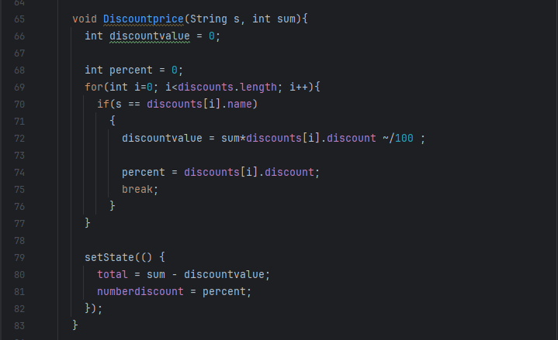
- Tiếp tục xây dựng hai hàm tương tác số lượng gồm _incrementCounter(int id) và _decrementCounter(int id). Cả hai hàm đều dùng vòng lặp tìm kiếm sản phẩm dựa theo mã định danh id. Hàm tăng sẽ cộng thêm 1 vào thuộc tính amount, trong khi hàm giảm sẽ trừ đi 1 với điều kiện kiểm tra số lượng phải lớn hơn 0. Sau khi thay đổi, hàm Sum() được tái triệu gọi bên trong setState() để cập nhật tức thì giá trị tổng tiền hiển thị trên giao diện.
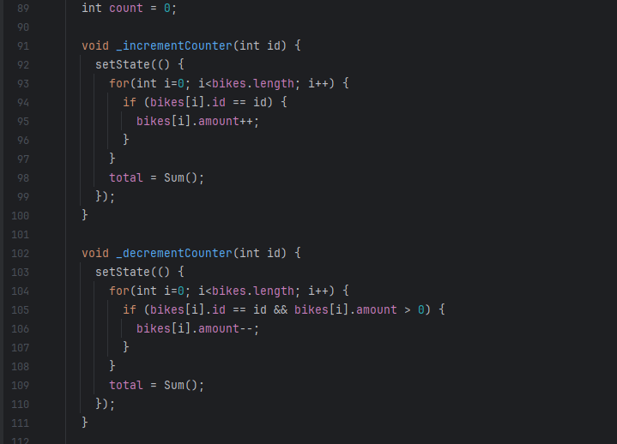
- Tại phương thức build(), tính toán chiều rộng kéo tối đa cho nút thanh toán thông qua biến maxWidth bằng cách lấy độ rộng màn hình trừ đi khoảng đệm 120 pixel. Thiết lập widget Scaffold với màu nền tối Color(0xFF242C39).
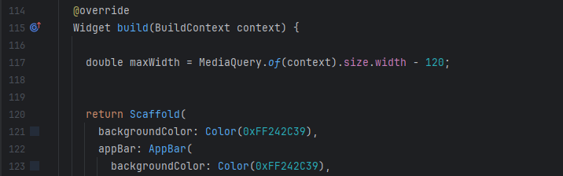
- Cấu hình thuộc tính appBar của Scaffold đồng bộ với màu nền hệ thống. Thuộc tính leading chứa cấu trúc nút quay lại đặt trong Container bo góc 16 pixel đổ nền màu xanh dương nổi bật, sử dụng Navigator.pop(context) để xử lý sự kiện bấm.
- Thuộc tính title hiển thị tiêu đề trang 'My Shopping Cart' bằng widget Text định dạng chữ trắng, in đậm, size 24.
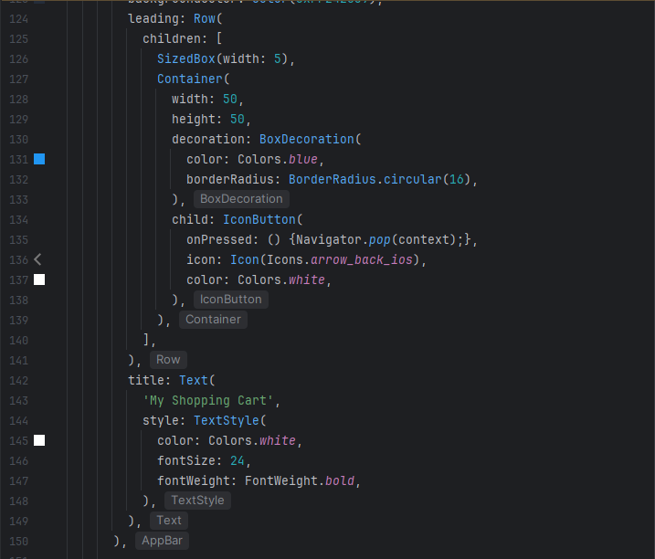
- Trong thuộc tính body, sử dụng SafeArea kết hợp SingleChildScrollView giúp toàn bộ giao diện có khả năng cuộn mượt mà, tránh hiện tượng tràn khung hình khi bàn phím xuất hiện. Toàn bộ nội dung được bao bọc bởi một widget Padding có khoảng cách lề đều là 24 pixel và sắp xếp theo chiều dọc bằng widget Column.
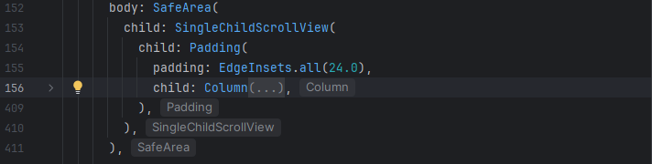
- Thành phần đầu tiên trong Column là danh sách các sản phẩm trong giỏ hàng, được xây dựng bằng widget ListView.builder. Thiết lập thuộc tính shrinkWrap: true và physics: NeverScrollableScrollPhysics() nhằm vô hiệu hóa tính năng cuộn độc lập của danh sách, ép nó phụ thuộc vào tiến trình cuộn của toàn bộ trang.
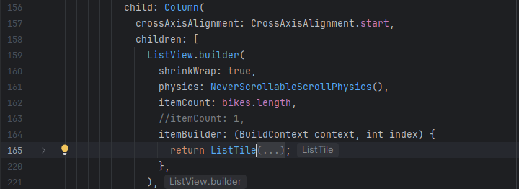
- Tại mỗi mục của danh sách (itemBuilder), widget ListTile được triển khai để cấu trúc thông tin xe đạp:
- Thuộc tính leading hiển thị ảnh đại diện xe đạp thu nhỏ đặt trong Container kích thước 90x100 pixel, được trang trí bằng dải màu chuyển sắc tối LinearGradient từ mã màu Color(0xFF353F50) đến Color(0xFF222834), bo tròn góc 16 pixel và hiển thị ảnh thông qua DecorationImage với chế độ lấp đầy BoxFit.fill.
- Thuộc tính title hiển thị tên xe (bikes[index].name) màu trắng và subtitle hiển thị giá tiền sản phẩm có ký tự đô la đứng trước với tông màu xám xanh.
- Thuộc tính trailing chứa tổ hợp điều chỉnh số lượng được xếp ngang bằng widget Row có mainAxisSize: MainAxisSize.min. Tổ hợp này gồm một nút tăng màu xanh chứa biểu tượng Icons.add, một widget Text hiển thị số lượng hiện tại (bikes[index].amount) và một nút giảm màu xám chứa biểu tượng Icons.remove. Khi người dùng nhấn vào các nút này, các hàm tăng/giảm tương ứng sẽ được kích hoạt để thay đổi số lượng.
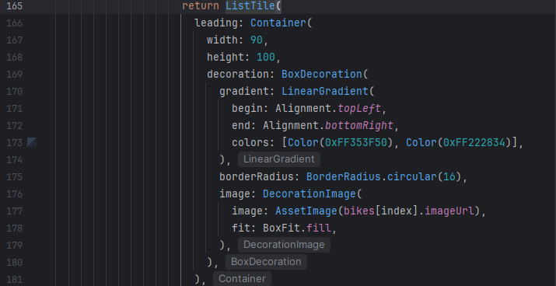
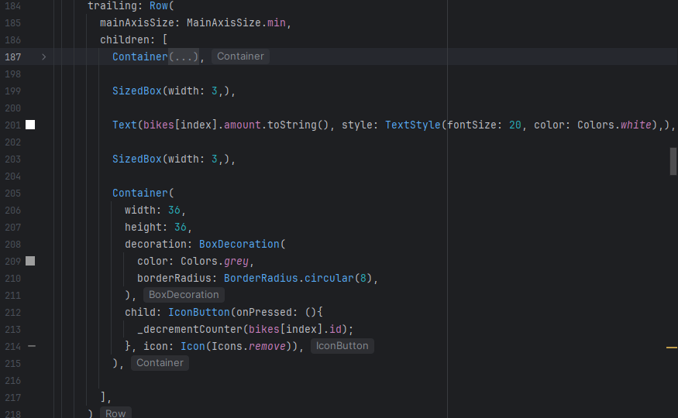
- Phía dưới danh sách sản phẩm, sử dụng SizedBox cách khoảng 16 pixel, kế tiếp là một widget Row chứa Expanded để triển khai ô nhập mã giảm giá. Sử dụng widget TextField liên kết với discountController, trang trí đường viền bằng InputDecoration với hai trạng thái focusedBorder màu xanh và enabledBorder màu xám.
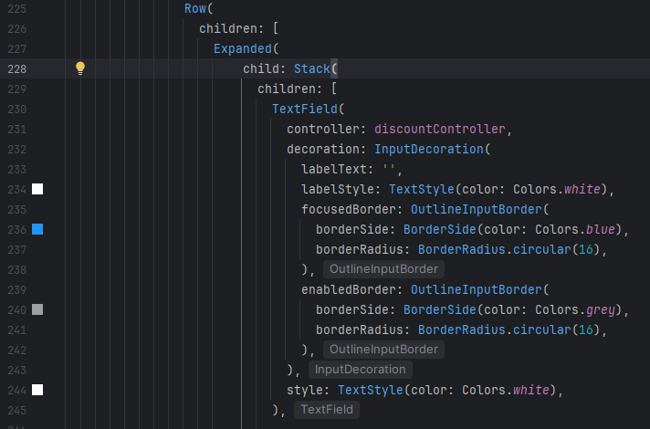
- Để tối ưu không gian, một widget Positioned được lồng vào trong Stack để đặt nút "Apply" rộng 100 pixel, cao 58 pixel màu xanh dương cố định ở góc bên phải của ô nhập. Khi nhấn nút này, hệ thống sẽ lấy chuỗi văn bản người dùng đã nhập để thực hiện tính toán lại giá tiền qua hàm Discountprice().
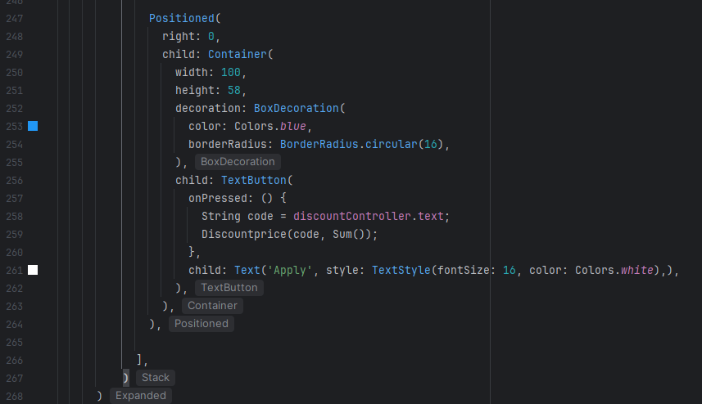

- Tiếp theo là khu vực hiển thị hóa đơn chi tiết, được cấu trúc bằng widget Column. Bắt đầu bằng một dòng chữ thông báo miễn phí vận chuyển, theo sau là ba widget Row xếp dọc cách nhau bởi các SizedBox 16 pixel nhằm biểu diễn ba thông số: Phụ phí (Subtitle - mặc định hiển thị $0), Giá trị giảm giá (Discount - hiển thị dạng tỷ lệ phần trăm lấy từ biến numberdiscount), và Tổng tiền thanh toán cuối cùng (Total - lấy giá trị từ biến total). Các dòng chữ tiêu đề hiển thị màu trắng size 20, căn cách đều với giá tiền thông qua các widget SizedBox tạo khoảng rộng cố định.
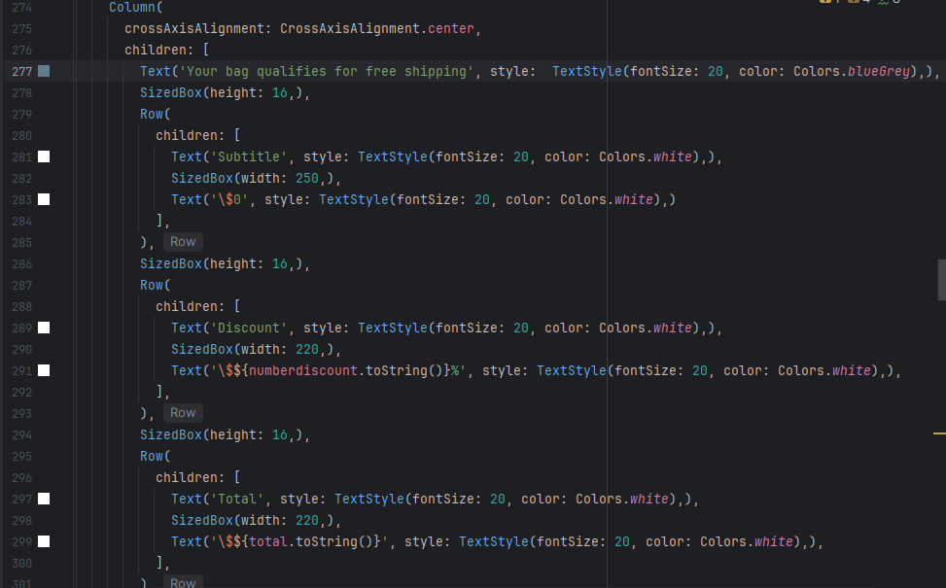
Thành phần quan trọng tiếp theo ở cuối thân trang là thanh trượt xác nhận thanh toán (Swipe to Checkout). Thanh trượt được tạo ra bằng một Container rộng tối đa và cao 60 pixel, sử dụng một Stack chứa hai thành phần:
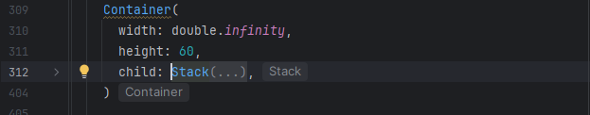
- Lớp nền phía dưới là một Container màu tối Color(0xFF1E2635) bo góc 18 pixel, căn giữa hiển thị dòng chữ động chuyển đổi giữa "Checkout" hoặc "Done" tùy thuộc vào giá trị của biến logic completed.
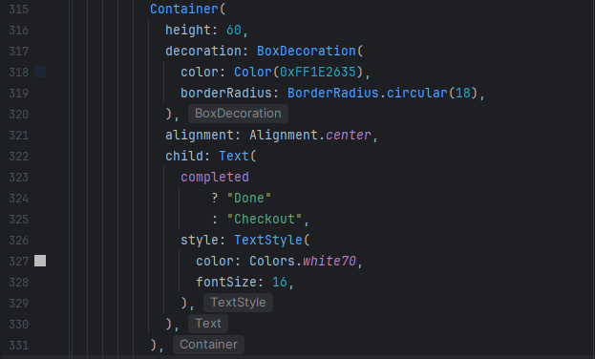
- Lớp phía trên là nút kéo điều hướng được định vị tọa độ bên trái thông qua biến position bằng widget Positioned. Nút kéo này sử dụng widget GestureDetector để bắt sự kiện vuốt ngang của người dùng. Trong sự kiện onHorizontalDragUpdate, biến position liên tục được cập nhật bằng cách cộng thêm độ dời ngón tay (details.delta.dx), đồng thời giới hạn giá trị không được nhỏ hơn 0 và không vượt quá biến maxWidth.
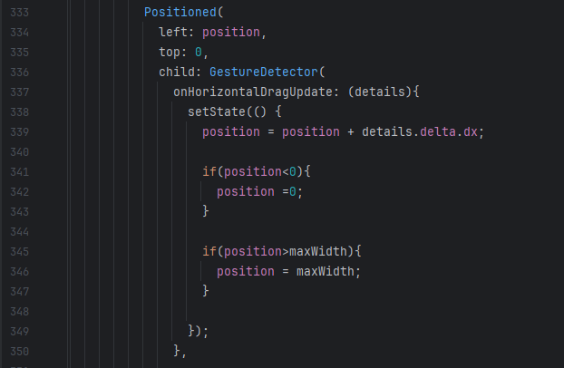
- Tại sự kiện kết thúc vuốt onHorizontalDragEnd, nếu người dùng kéo nút vượt quá 80% chiều rộng tối đa (maxWidth * 0.8), hệ thống sử dụng setState() chuyển trạng thái completed = true, cố định nút ở điểm cuối, đồng thời dùng lệnh bất đồng bộ lệnh chờ Future.delayed trước khi kích hoạt Navigator.push chuyển tiếp sang trang thanh toán Checkout. Nếu người dùng hủy thao tác giữa chừng hoặc trang Checkout trả về giá trị false, nút trượt sẽ tự động co mượt mà về vị trí ban đầu (position = 0) và đặt completed = false. Bản thân nút trượt được trang trí đổ bóng BoxShadow màu xanh và dải màu chuyển sắc từ Colors.lightBlueAccent sang Colors.blue kèm biểu tượng mũi tên chỉ hướng.
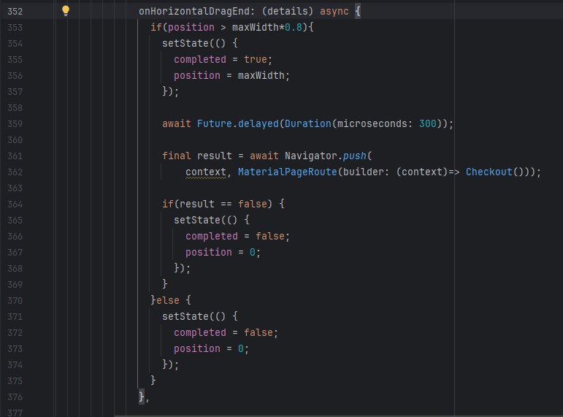
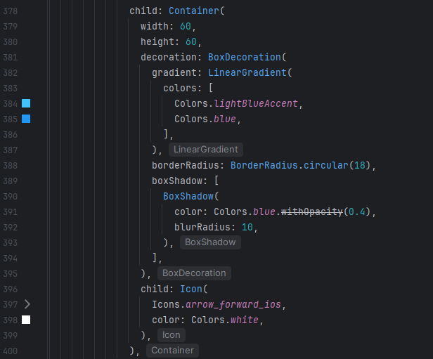
- Ở đáy cùng của ứng dụng, thiết lập thuộc tính bottomNavigationBar bằng widget BottomNavigationBar với màu nền tối chủ đạo, kiểu hiển thị cố định BottomNavigationBarType.fixed và gán chỉ mục trang hiện tại là selectedIndex = 2.
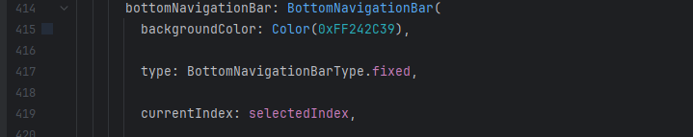
- Thanh điều hướng chứa 5 mục (BottomNavigationBarItem) tương ứng với các biểu tượng chức năng khác nhau. Sự kiện onTap được cấu hình để cập nhật chỉ mục và sử dụng Navigator.push quay trở lại giao diện Home() khi người dùng nhấn vào mục đầu tiên.
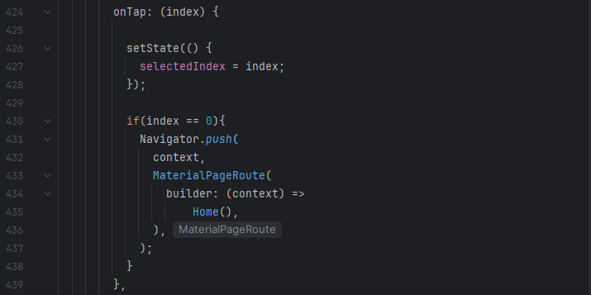
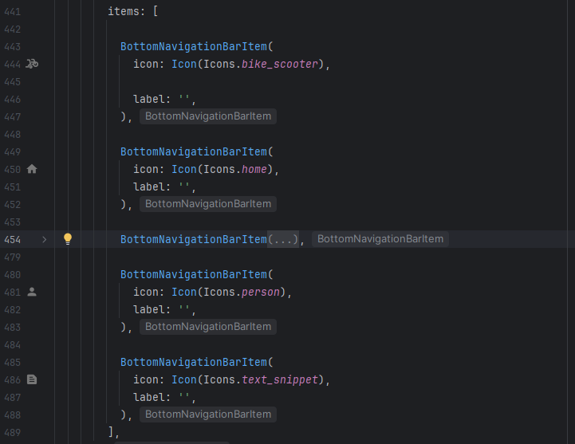
- Ở mục thứ 3 (Giỏ hàng hiện tại) - khi đang ở trạng thái kích hoạt (activeIcon), biểu tượng giỏ hàng Icons.shopping_cart được lồng trong cấu trúc widget Transform sử dụng ma trận biến đổi hình học Matrix4.skewY(-0.2) kết hợp một Container nền xanh dương bo góc 10 pixel và một lớp Transform đảo ngược góc nghiêng bên trong. Kỹ thuật này giúp tạo ra hiệu ứng nút giỏ hàng nghiêng khối cách điệu 3D vô cùng nổi bật, tạo điểm nhấn đồ họa hiện đại và tăng trải nghiệm trực quan cho người dùng.
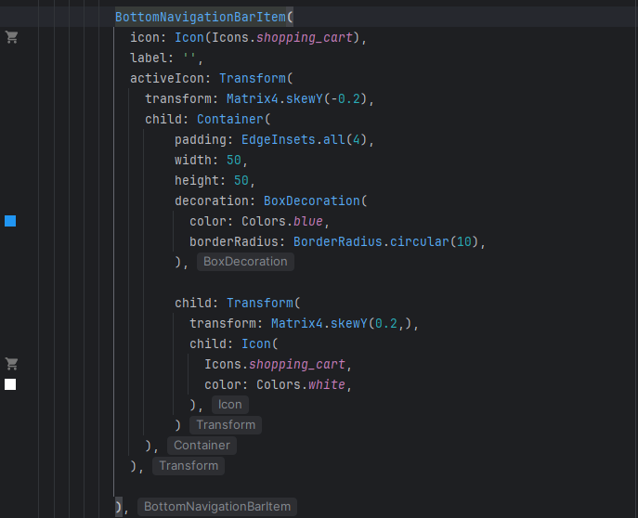
- Kết quả trang My Shopping Cart:
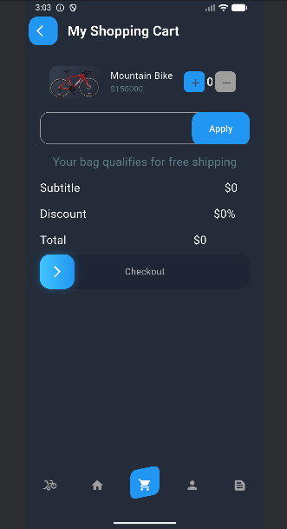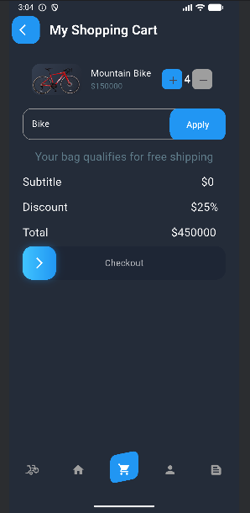
- Xây dựng trang Checkout
- Tiến hành mở file checkout.dart trong thư mục pages để triển khai giao diện thanh toán đơn hàng. Thực hiện import package lõi material.dart để phục vụ cho việc thiết kế cấu trúc và các thành phần giao diện theo tiêu chuẩn Material Design của Flutter.
- Khởi tạo lớp Checkout kế thừa từ StatefulWidget nhằm chuẩn bị cho việc quản lý các trạng thái thay đổi động của biểu mẫu thanh toán, thông tin giao hàng hoặc phương thức thanh toán của người dùng ở các bước phát triển tiếp theo. Lớp này đi kèm với lớp quản lý trạng thái tương ứng là _CheckoutState.
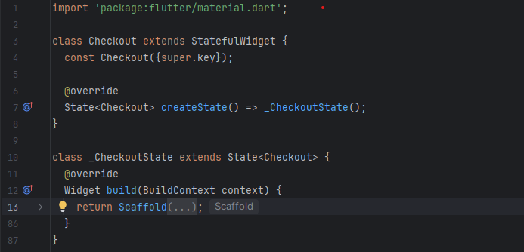
- Trong phương thức build(), cấu trúc nền chính của trang được thiết lập bằng widget Scaffold với thuộc tính backgroundColor: Color(0xFF242C39), duy trì màu nền tối huyền bí đồng bộ với toàn bộ ngôn ngữ thiết kế chung của ứng dụng Online Bike Shopping.
- Tiến hành cấu hình thanh ứng dụng thông qua thuộc tính appBar của Scaffold. Thanh ứng dụng sở hữu màu nền trùng khớp với màu hệ thống nhằm tạo sự liền mạch thị giác.
- Tại thuộc tính leading, một widget Row được sử dụng để chứa một Container định hình có kích thước 50x50 pixel, đổ nền màu xanh dương (Colors.blue) và bo tròn các góc 16 pixel. Bên trong Container lồng một widget IconButton hiển thị biểu tượng dấu X đóng trang (Icons.close) màu trắng. Khi người dùng tương tác nhấn vào nút này, lệnh Navigator.pop(context, false) sẽ được kích hoạt để đóng giao diện thanh toán hiện tại và truyền ngược giá trị false về cho trang Giỏ hàng (Myshoppingcart) nhằm thiết lập lại vị trí của thanh trượt xác nhận.
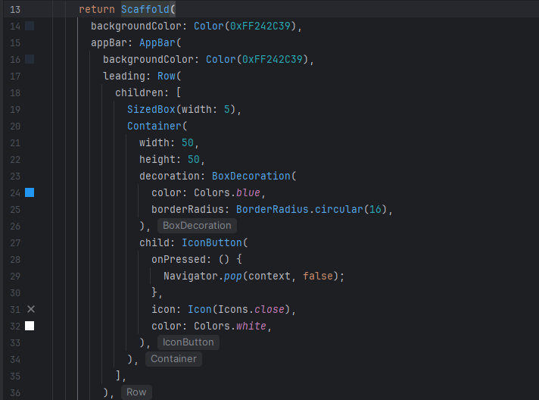
- Tại thuộc tính title, sử dụng widget Text hiển thị nhãn của trang là 'Checkout ' với định dạng chữ trắng, kích thước font chữ 24 và được in đậm để tạo điểm nhấn tiêu đề rõ ràng.
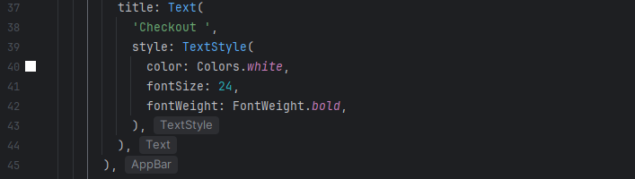
- Đối với thuộc tính body, toàn bộ nội dung được bọc bên trong widget SafeArea nhằm bảo vệ bố cục, tránh việc các thành phần hiển thị bị che khuất bởi các khu vực khuyết (tai thỏ, notch) hoặc thanh trạng thái hệ thống của thiết bị di động.
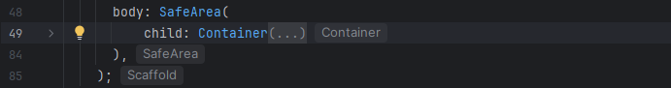
- Thành phần cốt lõi bên trong thân trang là một widget Container đại diện cho bảng thông tin hóa đơn tổng hợp. Container này được cấu hình căn lề bên ngoài margin: EdgeInsets.all(30) để tạo khoảng cách thoáng đãng với các mép màn hình, có chiều rộng tối đa (width: double.infinity) và chiều cao cố định là 400 pixel.
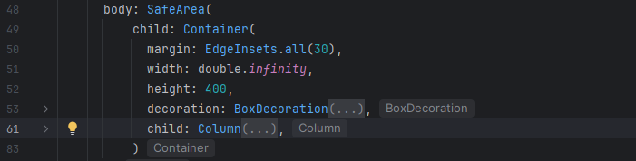
- Diện mạo của bảng thông tin được trang trí tỉ mỉ thông qua thuộc tính decoration với việc áp dụng dải màu chuyển sắc LinearGradient bắt đầu từ góc trên bên trái (Alignment.topLeft) trải đều xuống góc dưới bên phải (Alignment.bottomRight). Dải màu này là sự kết hợp giữa hai mã màu tối đặc trưng Color(0xFF353F50) và Color(0xFF222834), kết hợp cùng kỹ thuật bo tròn viền góc với bán kính 24 pixel (BorderRadius.circular(24)) tạo hiệu ứng chiều sâu hiện đại.
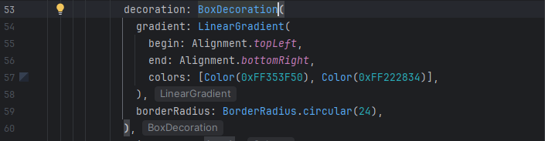
- Để sắp xếp các thành phần văn bản bên trong bảng theo hàng dọc, một widget Column được triển khai làm thuộc tính child của Container, đi kèm với cấu hình thuộc tính crossAxisAlignment và mainAxisAlignment đều đặt ở trạng thái Start để căn chỉnh toàn bộ nội dung bắt đầu từ phía trên bên trái.
- Đầu tiên, một khoảng đệm SizedBox cao 24 pixel được chèn vào để tạo khoảng cách hợp lý từ mép trên của bảng xuống dòng tiêu đề đầu tiên. Ngay sau đó, một widget Row được xây dựng để hiển thị dòng chữ mục "Shipping" (Vận chuyển). Trong Row, sử dụng SizedBox rộng 20 pixel để lùi lề dòng chữ vào trong, kết hợp widget Text định dạng chữ trắng, size 20 và in đậm (fontWeight: FontWeight.bold).
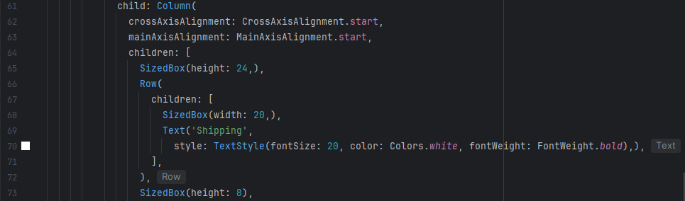
- Tiếp theo bên dưới, sử dụng một khoảng đệm dọc SizedBox cao 8 pixel, theo sau là một widget Row có cấu trúc tương tự để biểu diễn dòng chữ mục "Address" (Địa chỉ giao hàng). Dòng chữ này cũng được lùi lề trái 20 pixel và hiển thị sắc nét bằng widget Text chữ trắng, size 20, in đậm nhằm chuẩn bị không gian trực quan rõ ràng cho việc hiển thị các trường nhập thông tin địa chỉ cụ thể của khách hàng trong các giai đoạn lập trình kế tiếp.
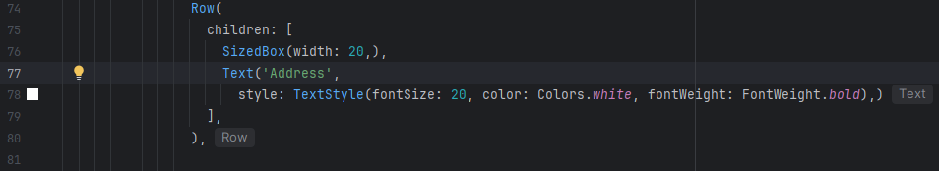
- Kết quả trang Checkout :
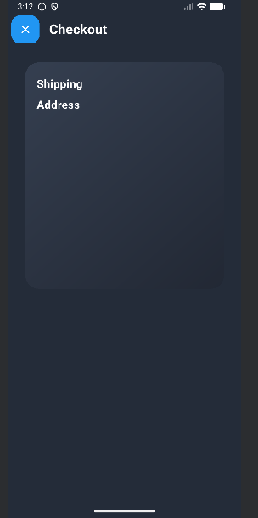
Phần 3 : Kết quả đạt được
1. Kết quả đạt được khi xây dựng ứng dụng Sau quá trình nghiên cứu tài liệu và thực hành triển khai dự án Online Bike Shopping App, tôi đã đạt được những kết quả cụ thể như sau:
- Về mặt kỹ năng lập trình: Làm chủ và vận dụng linh hoạt các widget từ cơ bản đến nâng cao trong Flutter như Stack, Positioned, AnimatedAlign, ListView.builder, TextField, và BottomNavigationBar để xây dựng cấu trúc giao diện phức tạp. Khắc phục hoàn toàn tư duy bố cục tĩnh, chuyển sang tư duy thiết kế giao diện động và tối ưu hóa không gian hiển thị.
- Về mặt tư duy quản lý trạng thái: Hiểu sâu sắc cách thức hoạt động của StatefulWidget và phương thức setState(). Việc áp dụng thành công để cập nhật giỏ hàng, tăng giảm số lượng sản phẩm tức thì và tính toán lại giá tiền khi áp mã giảm giá giúp tôi nắm vững luồng đi của dữ liệu (Data Flow) trong ứng dụng Flutter.
- Về mặt trải nghiệm người dùng (UX/UI): Tự tay thiết kế và cấu hình thành công giao diện tối (Dark Mode) hiện đại bằng cách kết hợp dải màu LinearGradient từ mã tối Color(0xFF353F50) đến Color(0xFF222834). Đồng thời tích hợp các hiệu ứng hình học cách điệu 3D (Matrix4.skewY) và hiệu ứng chuyển động mượt mà khi tương tác kéo mở thông tin.
- Về mặt cấu trúc dự án: Rèn luyện được thói quen tổ chức mã nguồn khoa học theo mô hình phân tách thư mục (pages, models, FakeDatabase). Điều này giúp mã nguồn trở nên mạch lạc, dễ bảo trì, dễ mở rộng và tăng khả năng tái sử dụng các widget (Clean Code).
2. Các chức năng chính của ứng dụng trong báo cáo Ứng dụng Online Bike Shopping App được hoàn thiện với các phân hệ chức năng hoàn chỉnh, đáp ứng trọn vẹn luồng trải nghiệm mua sắm của một khách hàng:
- Chức năng Trang chủ và Duyệt sản phẩm (Home Screen):
  - Hiển thị danh sách các danh mục xe đạp thể thao theo dạng thanh trượt ngang .
  - Sử dụng GridView/ListView để hiển thị danh sách các sản phẩm xe đạp với đầy đủ hình ảnh trực quan, tên thương hiệu, giá tiền và điểm đánh giá.
- Chức năng Xem chi tiết sản phẩm (Product Description Screen):
  - Hiển thị hình ảnh sản phẩm phóng lớn với góc xoay nghệ thuật phối hợp với khối nền hình học độc đáo.
  - Chức năng ModalBottomSheet thông minh: Cho phép người dùng vuốt trượt kéo lên từ đáy màn hình để mở rộng không gian xem chi tiết mô tả sản phẩm (Description) .
  - Nút bấm chuyển hướng nhanh để thêm sản phẩm trực tiếp vào giỏ hàng.
- Chức năng Quản lý giỏ hàng (My Shopping Cart Screen):
  - Tự động kiểm tra và thêm mới sản phẩm vào danh sách giỏ hàng giả lập (Bike.CartModel) ngay khi người dùng chọn mua, tránh hiện tượng trùng lặp.
  - Cung cấp bộ công cụ điều chỉnh số lượng sản phẩm (+ / -) ngay trên mỗi dòng thiết bị, hệ thống tự động tính toán lại tổng tiền (Sum) theo thời gian thực (Real-time).
- Chức năng Áp dụng mã giảm giá (Discount Coupon System):
  - Tích hợp ô nhập văn bản TextField đi kèm nút "Apply" cố định góc trực quan.
  - Hệ thống tự động duyệt mảng dữ liệu mã giảm giá (Discount), đối chiếu ký tự người dùng nhập để trích xuất phần trăm ưu đãi ưu tiên, tự động khấu trừ vào tổng hóa đơn và hiển thị số tiền giảm thực tế lên màn hình.
- Chức năng Trượt để thanh toán (Swipe to Checkout):
  - Đây là tính năng UX nâng cao, thay thế nút bấm truyền thống bằng thanh trượt vuốt ngang sử dụng GestureDetector và AnimatedPositioned.
  - Người dùng phải kéo nút điều hướng vượt quá 80% chiều rộng thanh trượt để kích hoạt lệnh xác nhận mua hàng. Khi kéo thành công, hệ thống tự chuyển trạng thái sang "Done" và tự động điều hướng mượt mà sang trang hóa đơn cuối cùng.
- Chức năng Điều hướng Hệ thống (Bottom Navigation Bar):
  - Thanh menu cố định dưới đáy màn hình giúp chuyển đổi nhanh chóng giữa các phân hệ: Trang chủ, Bộ sưu tập, Giỏ hàng, Tài khoản cá nhân và Tiện ích.
  - Thiết kế biểu tượng Giỏ hàng cách điệu nghiêng khối 3D đổ nền xanh làm điểm nhấn thị giác chủ đạo cho ứng dụng.
Phần 4 Tài liệu tham khảo
https://www.figma.com/design/0aNFDOyYewc8aNitkq7mpj/Intern-Mobile?node-id=2-19444&p=f&t=HggasMFzmaWQeypA-0

